ガイドと行く伝統工芸・白壁の町並み散策

地元ガイドが伝統工芸・クラフトの町『八女福島』の魅力をご紹介いたします。
５つのコースとフリーコースからお選びいただけます。
ゆっくりとガイドの話を聴きながら白壁の町並みを散策してみませんか？

コース一覧
①今も息づく伝統工芸を体感【60分】
伝統工芸館内

②白壁の町並みめぐり【60分】
町並み（東コース）

③伝統工芸と白壁の町並みめぐり【120分】
伝統工芸館内+町並み（東コース）

④いにしえの繁栄を今に【60分】
町並み（西コース）

⑤伝統工芸と職人町めぐり【120分】
伝統工芸館内+町並み（西コース）

⑥フリーコース【60分～】
特定のスポットなどご希望があればご相談ください。

◆料 金：５名様まで1時間あたり1,000円。5名ごとに1,000円追加
◆出発時間：自由に設定できます（10：00～15：00）
◆集合時間：出発時間の10分前までにお集まりください。
◆集合場所：八女伝統工芸館 正面玄関前
◆予 約：5日前までにお申し込みください。
◆予約受付：八女伝統工芸館 Ｔｅｌ：0943-22-3131
八女市観光協会ＨＰ https://yamekanko.com

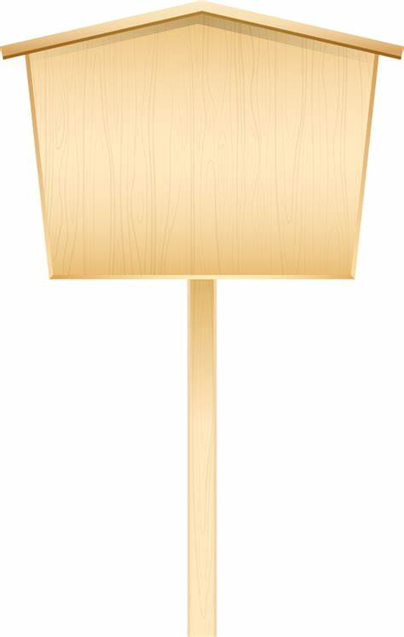
コース①

八女伝統工芸館 ～今も息づく伝統を体感～
所要時間：60分 料金：5名様まで1,000円

八女福島仏壇 → 八女提灯 → 八女福島の燈籠人形実物大模型（民俗資料館）
→ １４代酒井田柿右衛門作品 →八女手すき和紙資料館 → 日本一の八女石灯籠
→ 黄金の茶室（開室時のみ）

お問い合わせ先：八女伝統工芸館0943-22-3131

コース②

町並み東コース ～白壁の町並みめぐり～
所要時間：60分 料金：5名様まで1,000円

堺屋 → 八女福島八幡宮 → 白壁の町並み
→ 八女市横町町家交流館 → 旧郡役所 → 鉄道公園

お問い合わせ先：八女伝統工芸館0943-22-3131

コース③

町並み東コース ～伝統工芸と
白壁の町並みめぐり～
所要時間：120分 料金：5名様まで1,000円

八女伝統工芸館内 → 堺屋 → 八女福島八幡宮 → 旧検番跡
→ 白壁の町並み →八女市横町町家交流館 → 旧郡役所 → 鉄道公園

お問い合わせ先：八女伝統工芸館0943-22-3131

コース④

町並み西コース ～古の繁栄を今に～
所要時間：60分 料金：5名様まで1,000円

堺屋 → 白壁の職人町 → 今里家住宅・房屋 → 丸林本家

お問い合わせ先：八女伝統工芸館0943-22-3131

コース⑤

町並み西コース ～伝統工芸と職人町めぐり～
所要時間：120分 料金：5名様まで1,000円

八女伝統工芸館内 → 堺屋 → 白壁の職人町 → 今里家住宅・房屋
→ 角邸 → 丸林本家 → 城後仏壇店
→ 無量寿院 → 祇園社

お問い合わせ先：八女伝統工芸館0943-22-3131

